1. В термодинамике под внутренней энергией подразумевают энергию данного тела, зависящую только от его внутреннего состояния, не уточняя из каких видов энергии она состоит. Внутренняя энергия тела или системы тел является однозначной функцией состояния тела или системы и не зависит от их предыстории.

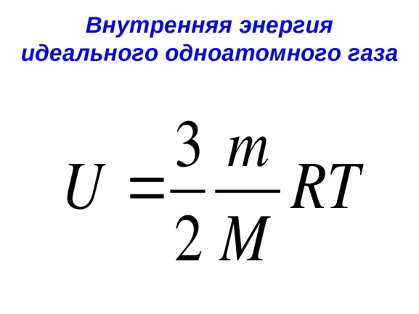

1. число степеней свободы – это число независимых переменных или координат, полностью определяющих положение частицы в пространстве, полностью описывающих движение частицы.​

Одноатомная молекула имеет три поступательные степени свободы в нашем трехмерном мире.​

1. В классической статистической физике действует закон Больцмана о равномерном распределении энергии по степеням свободы. На каждую степень свободы (поступательную и вращательную) приходится одна и та же энергия

Внутренняя энергия идеального газа зависит только от абсолютной температуры, пропорциональна количеству вещества. Она не зависит от давления и объема газа.​

При высоких температурах добавляются колебательные степени свободы.

1. Существуют только два способа изменения внутренней энергии:​

 путем совершения механической работы при силовом взаимодействии между системой и внешней средой,​

 путем теплообмена между системой и средой, при этом между ними происходит обмен энергией в форме количества теплоты.

1. Теплоемкостью тела называется величина, численно равная количеству теплоты, которую нужно сообщить телу, чтобы повысить его температуру на один кельвин.​

Удельная теплоемкость

Молярная теплоемкость

Фазовым переходом в термодинамике называется переход вещества из одной термодинамической фазы в другую при изменении внешних условий, при этом изменяется строение вещества, его теплоемкость, внутренняя энергия и другие характеристики.​

Фазовые переходы первого рода сопровождаются поглощением или выделением теплоты, происходят при постоянной температуре.​

            При фазовых переходах второго рода не происходит выделение или поглощение тепла. ​

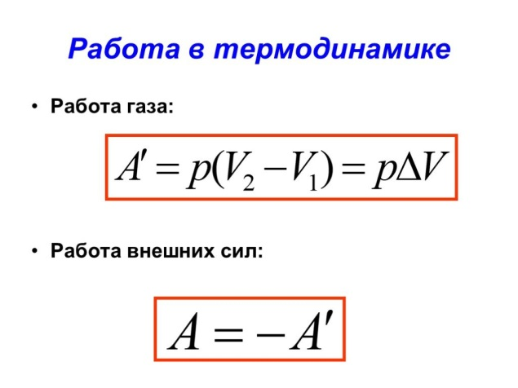

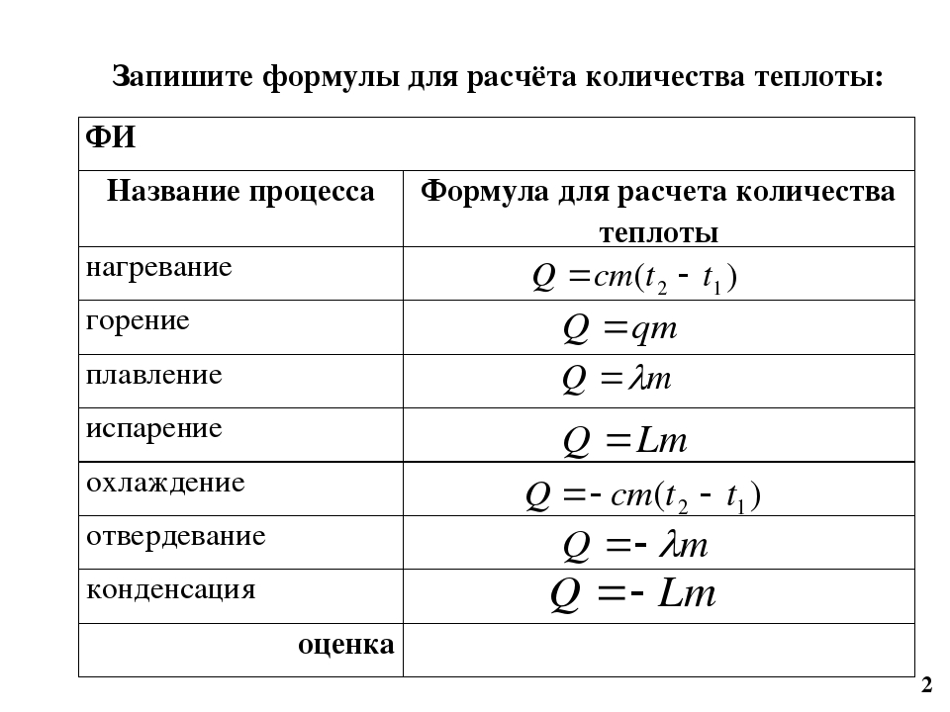

1. Количество теплоты, сообщенное системе, идет на изменение её внутренней энергии и на совершение системой работы против внешних сил.

Или A = Q : при циклическом процессе система может​

                  совершать  работу  только за счет подвода к ней​

                  эквивалентного  количества теплоты;​

               -  полностью изолированная система от ​

                   окружающей среды не может  совершать​

                   круговой процесс;​

               -  вечный двигатель первого рода невозможен​

                      (перпетуум мобиле).​

1. В изотермическом процессе температура постоянная, следовательно, внутренняя энергия не меняется. Тогда уравнение первого закона термодинамики примет вид:  , т. е. количество теплоты, переданное системе, идет на совершение работы при изотермическом расширении, именно поэтому температура не изменяется.  
     
   В изобарном процессе газ расширяется и количество теплоты, переданное газу, идет на увеличение его внутренней энергии и на совершение им работы: https://konspekta.net/lektsiiorgimg/baza5/1550209513193.files/image172.jpg .  
     
   При изохорном процессе газ не меняет своего объема, следовательно, работа им не совершается, т. е. А = 0, и уравнение первого закона имеет вид https://konspekta.net/lektsiiorgimg/baza5/1550209513193.files/image173.jpg , т. е. переданное количество теплоты идет на увеличение внутренней энергии газа.

**Уравнение Майера**

Cp = Cv + R

1. Адиабатический (адиабатный) процесс – процесс в системе, протекающий без теплообмена с окружающей средой.

Теплоемкость адиабатного процесса равна нулю

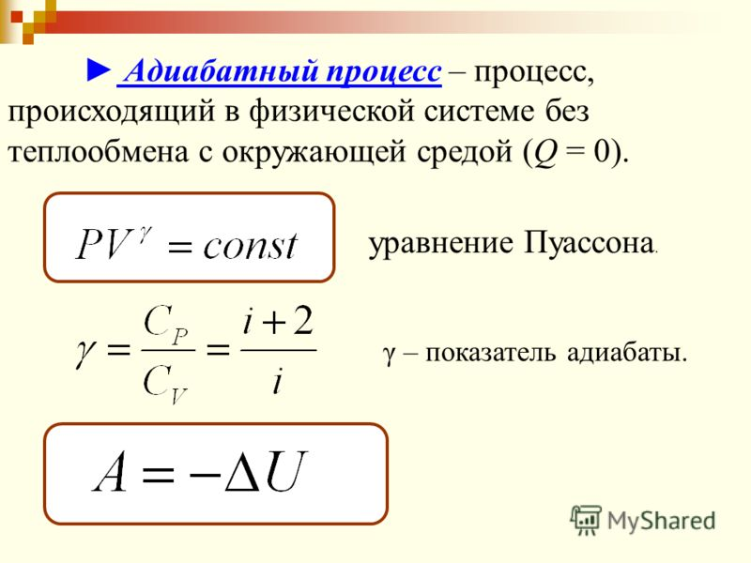

1. Термодинамический процесс идеального газа, при котором теплоемкость остается постоянной величиной называется политропическим (политропным) процессом

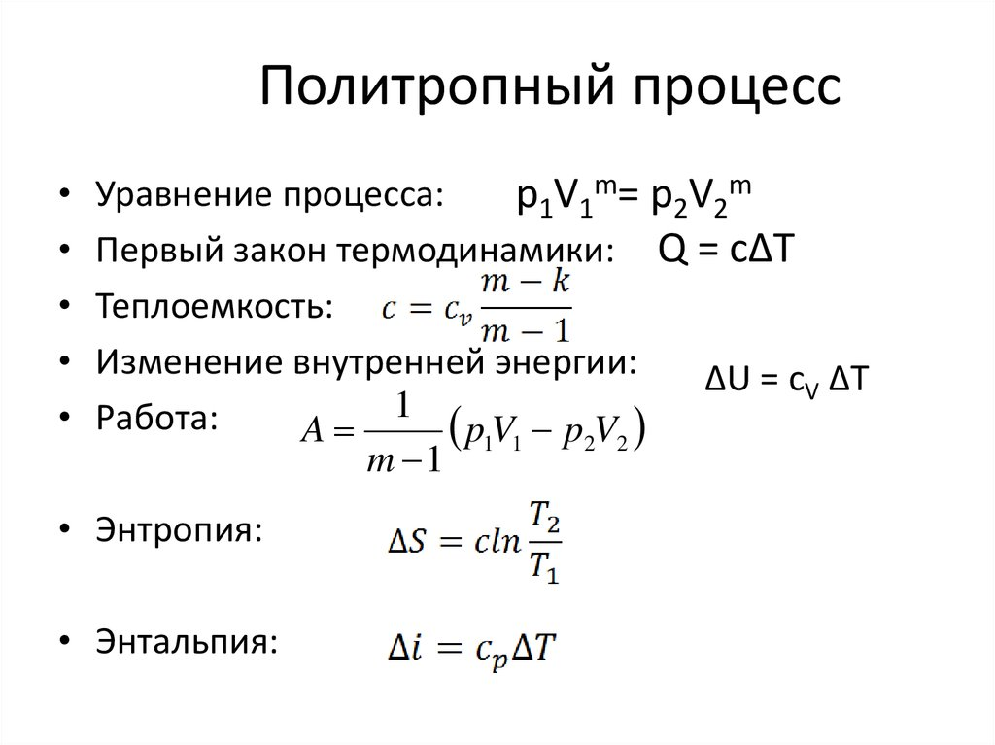

1. Термодинамический процесс называется обратимым если при возвращении системы в первоначальное состояние как в самой системе, так и в окружающей среде не произошло никаких изменений.​

Процессы, которые нельзя провести в обратном направлении через те же состояния, что и прямые, называются необратимыми. При этом в окружающей среде остаются изменения.​

Обратимые процессы – это идеализация реальных процессов.​

    Их изучение важно по двум причинам:​

  1. многие процессы в природе и технике почти (практически)​

      обратимы;​

  2. обратимые процессы наиболее экономичны, они имеют​

      максимальный коэффициент полезного действия, что​

      указывает путь повышения кпд реальных тепловых машин.​

1. Состояние термодинамической системы, которое характеризуется определенным набором параметров состояния, описывающих всю систему в целом, называется макросостоянием.​

Состояния системы, в которых известны величины определяющие состояния всех составных частиц системы, называются микросостояниями.​

Число микросостояний, которые реализуют данное макросостояние, называется термодинамической вероятностью   или   статистическим весом.

1. энтропия есть мера беспорядка в системе

– с увеличением беспорядка энтропия увеличивается,​

- мера неупорядоченности системы,​

- это физический смысл энтропии.​

Основные свойства энтропии.​

1. При протекании необратимых процессов в изолированной​

      системе энтропия возрастает, так как термодинамическая вероятность увеличивается.​

1. Энтропия системы в состоянии термодинамического равновесия максимальна.​
2. Энтропия является величиной аддитивной​
3. Энтропия упорядоченного механического движение равна нулю, так как W=1.​
4. При нагревании тел энтропия увеличивается, так как увеличивается беспорядок в системе. Энтропия растет при плавлении и при испарении.

Формула:

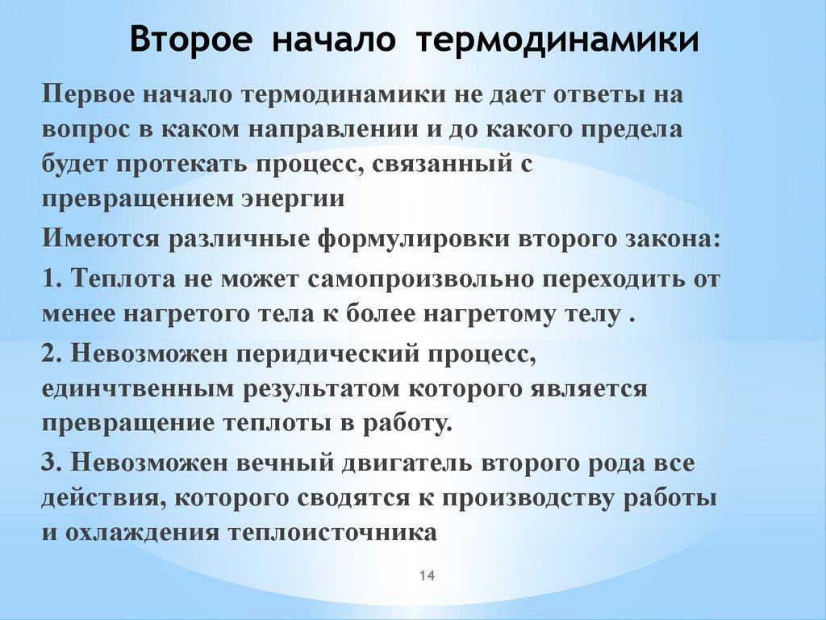

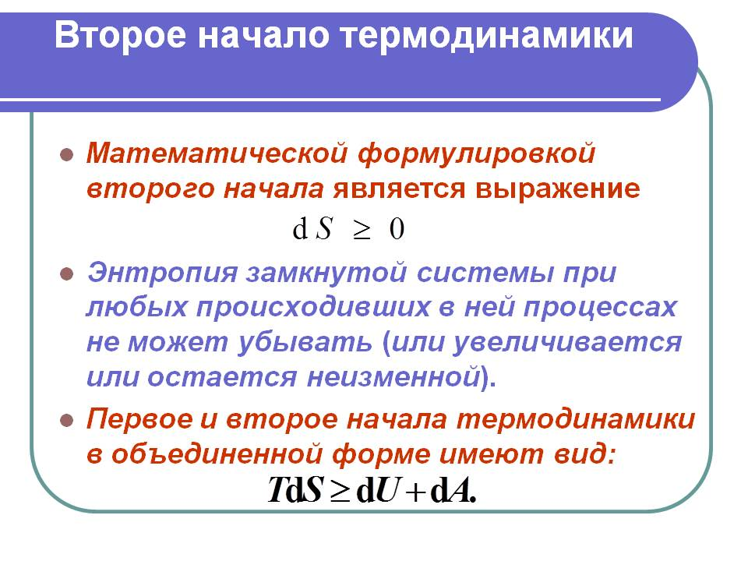

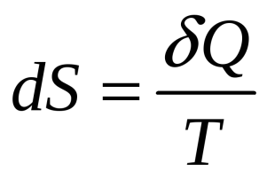

1. В состоянии равновесия энтропия всех тел устремляется к нулю при приближении температуры тела (T) к абсолютному нулю температур и это не зависит от того, какие значения принимают другие параметры, характеризующие состояние системы.
2. Круговым процессом (или циклом) называется такой процесс, в результате которого система, пройдя через ряд промежуточных состояний, возвращается в исходное состояние.

Тепловой двигатель – периодически действующая машина, совершающая работу за счет теплоты, полученной из вне.

Холодильная машина – периодически действующая установка, в которой за счет работы внешних сил, теплота передается от холодного тела к телу с более высокой температурой.​

Термический коэффициент полезного действия цикла равен отношению работы, совершаемой рабочим телом в прямом обратимом цикле, к количеству теплоты, сообщенному в этом процессе рабочему телу нагревателем.​

1. Цикл Карно – это обратимый цикл идеальной тепловой машины где рабочим телом является идеальный газ.​

  Цикл идеальный – так как состоит из идеальных предельных процессов из изотермических и адиабатических

       - так как состоит из обратимых, то есть идеальных процессов ​

Коэффициент полезного действия идеальной тепловой машины, работающей по циклу Карно, определяется только температурами нагревателя и холодильника.​

1. Коэффициент полезного действия идеального цикла Карно максимален (среди всех тепловых машин, работающих в идентичных условиях), не зависит от природы рабочего вещества и конструкции теплового двигателя, определяется только температурами нагревателя и холодильника.​

Достоинства: 1.максимальная полезная теплота, а следовательно и макс. КПД в заданном интервале изменения параметров; 2.обратимость цикла; 3.КПД ц. Карно не зависит от хим. природы рабочего тела, а определяется только температурами источников теплоты и раб. тела.